МИНИСТЕРСТВО ОБРАЗОВАНИЯ РЕСПУБЛИКИ БЕЛАРУСЬ

Учреждение образования «Полоцкий государственный университет»

Факультет информационных технологий

Кафедра технологий программирования

**ЛАБОРАТОРНАЯ РАБОТА №4**

по дисциплине: **«Программирование для интернет»**

на тему: «Объекты клиентских приложений. Обработка событий JavaScript»

ВЫПОЛНИЛ студент группы 18-ИТ-3(1)

Яковлев Н.А.

ПРОВЕРИЛ преподаватель-стажер

Дьякова А.С.

Новополоцк, 2021 г.

**Цель :** ознакомиться собъектами клиентских приложений, изучить принцип работы обработки событий JavaScript, научиться применять полученные знанияна практике.

**Задание:** 1

**Решение:**

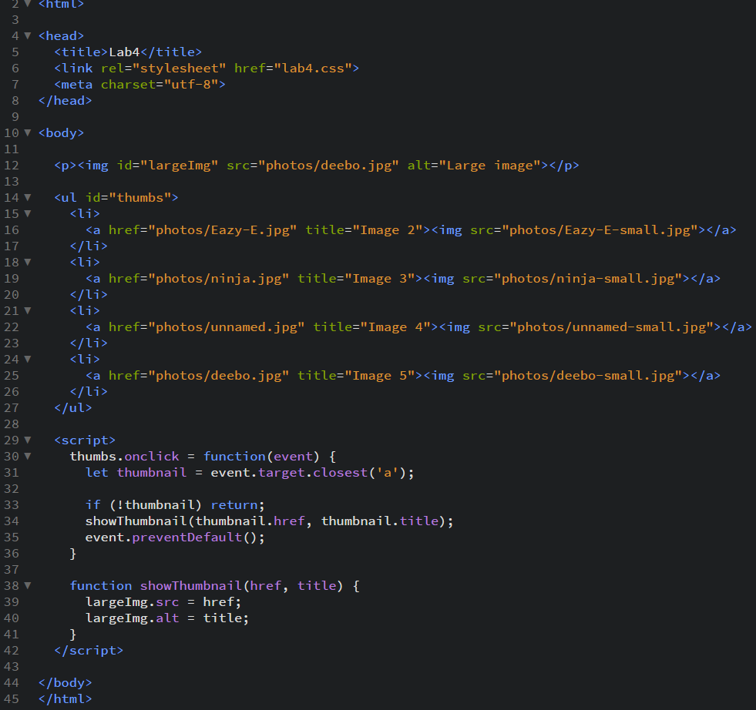

Рисунок 1.1 – скрипт к первому заданию

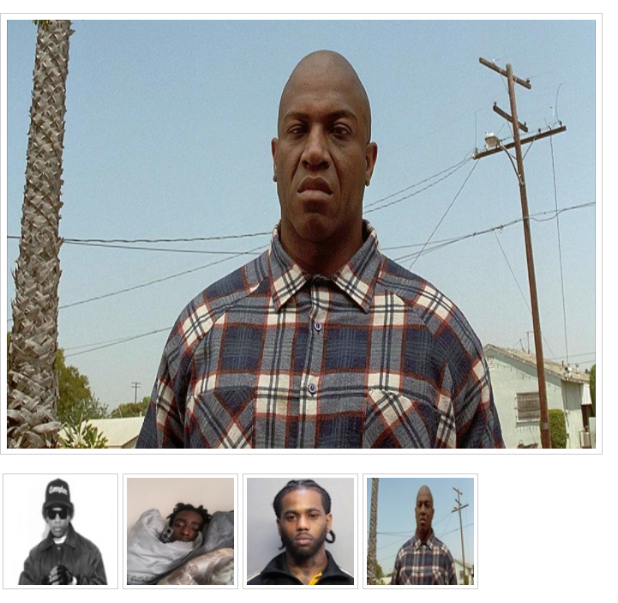

Рисунок 1.2 – результат выполнения первого задания

**Задание:** 2

**Решение:**

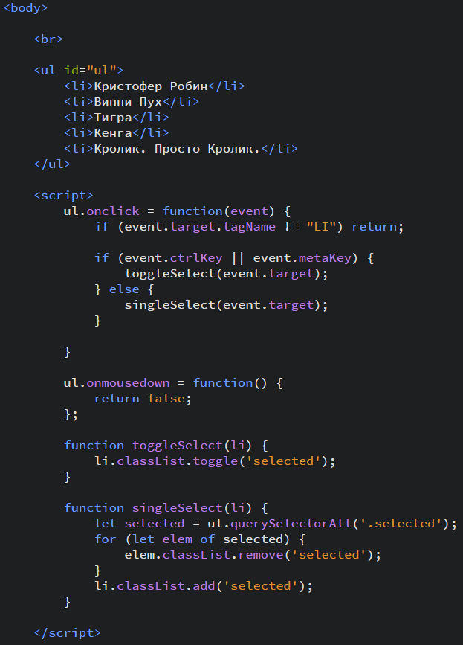

Рисунок 2.1 – скрипт ко второму заданию

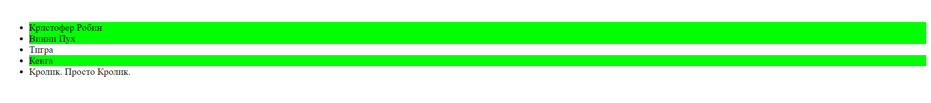

Рисунок 2.2 – результат выполнения второго задания

**Задание:** 3

**Решение:**

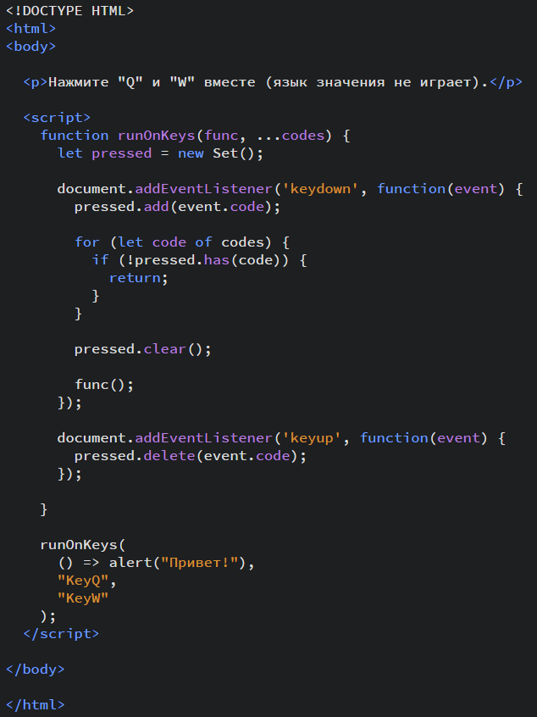

Рисунок 3.1 – скрипт к третьему заданию

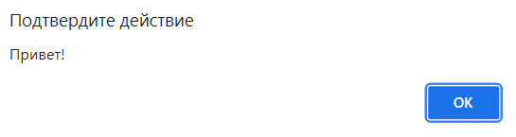

Рисунок 3.2 – результат выполнения третьего задания

**Задание:** 4

**Решение:**

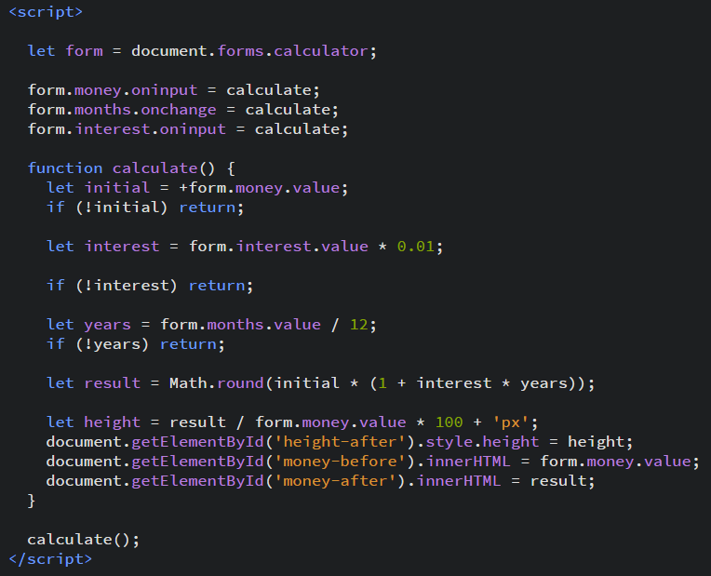

Рисунок 4.1 – скрипт к четвертому заданию

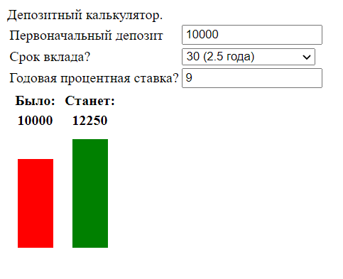

Рисунок 4.2 – результат выполнения четвертого задания